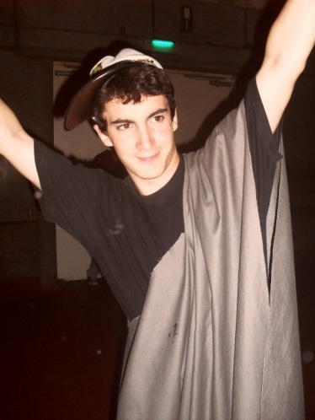 | Kevin Insalaco | Président
 | Camille Jadoul | VPE
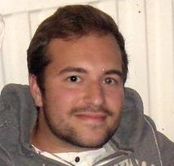 | Jonathan Pierrard | VPI
 | Pauline Orts | Trésorière
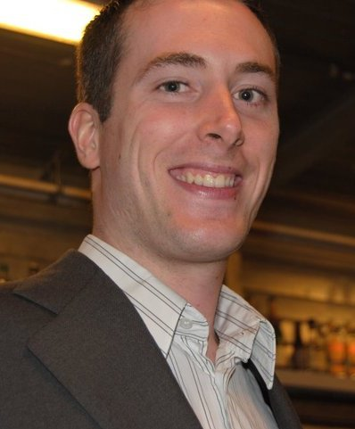 | Laurent Duyckaerts | Secrétaire
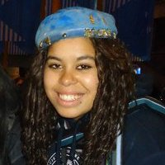 | Yolaine Oladimeji | Gestion Bar
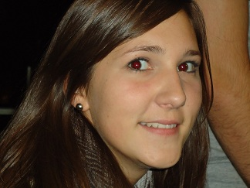 | Jo-ann Vanavermaete | Social
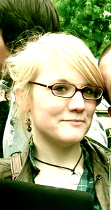 | Margot Dubuisson | Folklore
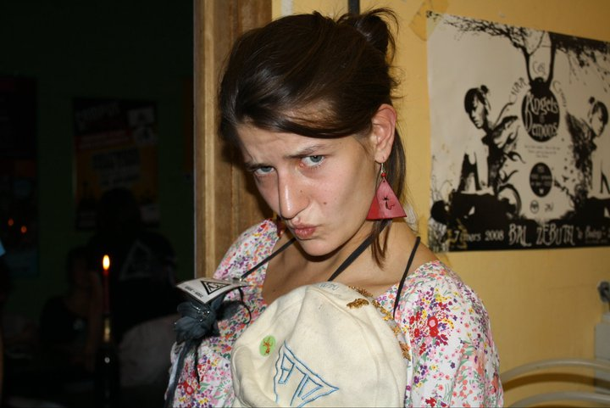 | Marlène Regibo | Culture
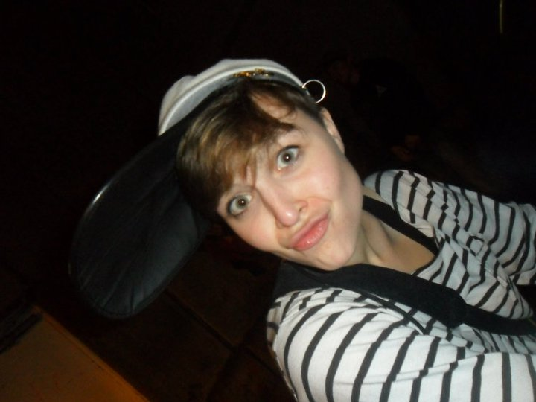 | Elisa Neufkens | Semaine culturelle
 | Elise Lardinois | Semaine culturelle
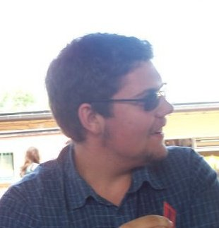 | Nicolas Brun | Barman
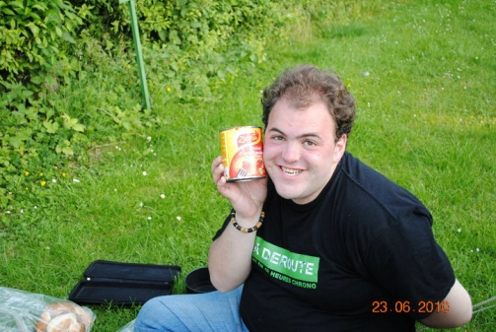 | Damien Coppens | Barman
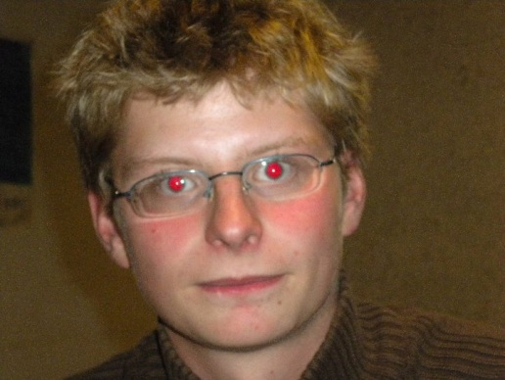 | Clément Fourrey | Barman
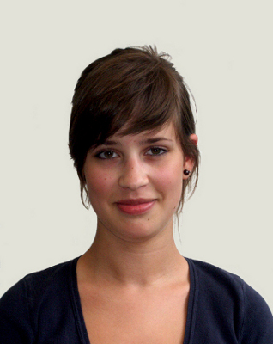 | Lucie Kasprowiak | Infos
 | Sylvain Talon | Infos
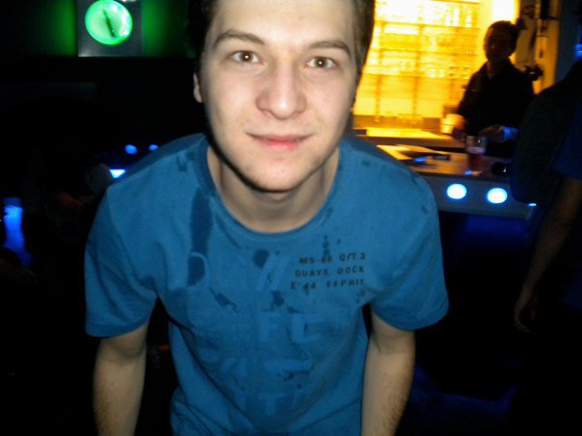 | Jean-Victor Marin | Philomène
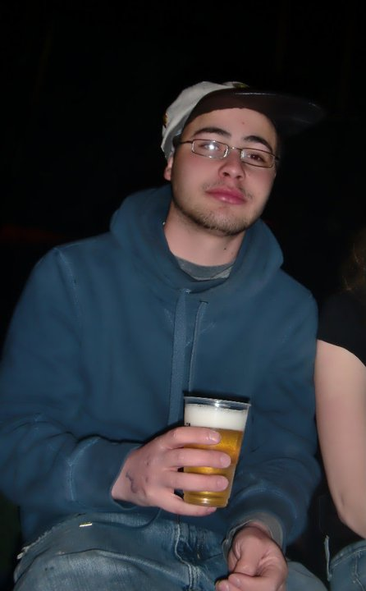 | David Jottrand | Sport
 | Clarisse Harvengt | Photo

